基本信息
姓 名： | 赵亚杰 | 工作年限： | 2年经验 | 
电 话： | 17855772097 | 邮 箱： | m19323067704@163.com
个人简历网站：https://www.zyjaiproduct.click/ |  | 可实习时长：6个月以上，每周5天,随时到岗
实习经历(三段)
2026-03 ~ 2026-09 | 上海环内圈网络科技有限公司 |  | AI产品经理&FDE实习生
一、“赛博女娲“功能迭代和优化
1.Skill封装：完成桌面端操作、网页端操作、API调用、GitHub项目四类Skill封装，累计沉淀20+个技能模块
2.任务看板设计：设计Agent任务执行看板，覆盖任务输入、执行过程、结果输出全链路展示，提升产品可视化体验
3.产品赋能：持续引入市场优秀AI技能方案并植入产品Agent，提升实操场景下的任务完成效能
二、客户现场AI项目落地
1.项目背景：客户对产品认知不足，无法自主将AI能力应用于实际业务场景，需现场协助完成产品部署与落地。
2.项目执行：基于现有AI技术，结合客户实际工作痛点，针对性设计Agent解决方案。
3.项目结果：以低成本方式替代客户重复性机械工作，打通AI从技术到业务场景的落地闭环
2025-09 ~ 2026-02 | 上海谈烁信息科技有限公司 |  | AI产品经理实习生
一、“Soultalk App”功能迭代和优化
1.AI生图/生视频:为了增加APP盈利和提升用户体验，设计AI生图和生视频功能，用户可根据自己喜好进行对应操作。
2.消息推送优化:为了提升APP召回率，设计app用户推送消息的机制，提升APP粘性。点击率由2.3%提高至7.8%
二、用户自创角色机制设计
1.需求洞察:针对用户创作耐心低、新手不擅长撰写角色的痛点，设计可激起用户自创角色热情的机制。
2.关键产品设计:通过任务激励机制、AI创作辅助、创作反馈系统，来降低用户自创角色难度，角色多样性提高30%
2025-03 ~ 2025-08 | 引力传媒（上海）有限公司 |  | AI产品经理实习生
一、项目背景:为提升客服效率，项目基于RAG架构搭建AI智能客服系统，具备“多轮对话理解,智能转人工”等核心能力。
二、项目执行:
1.需求分析与内容抽取:梳理品牌在社媒平台的客服对话记录，提炼出4类高频场景形成训练语料。
2.知识库构建与系统设计:采用RAG框架对接售后政策与商品信息，实现“FAQ智能召回+商品知识匹配”的问答引擎。
3.转人工机制:构建“会话记录+实时响应+转人工引导”三栏式界面，设置用户满意度反馈、标注打分与人工接入机制
三、项目结果:客服响应准确率提升至91%，转人工率下降25%;覆盖用户问题类型超90%，售后咨询自动化替代率达25%
项目经历
BOSS 直聘 Windows 桌面端自动化Skill | 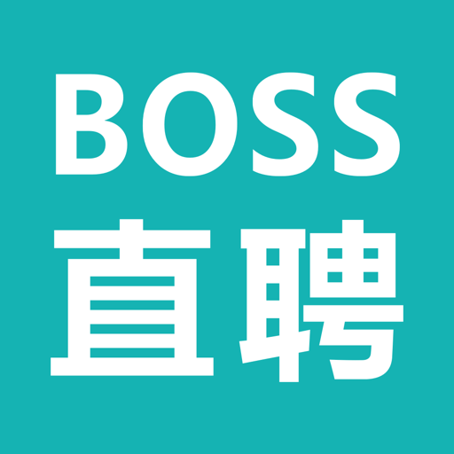
一、项目背景：BOSS 直聘桌面端的岗位发布、候选人筛选、消息沟通和简历收取分散在多个页面，存在大量重复操作
二、项目执行：基于 Python、pywinauto 和 Windows UIA 实现桌面端语义化自动化：支持实习、社招、校招和兼职岗位发布，基于 JD 对候选人进行证据化初评；支持批量打招呼、文档依据回复、批量及定向消息，以及平台或普通消息索要简历、附件确认和 PDF/DOCX 下载校验。
三、项目结果：完成并开源 4 个可组合的招聘自动化 Skill，形成“岗位发布 → 候选人初筛 → 候选人沟通 → 简历收取”的标准化流程；并提供相关真实执行的示例
教育背景
2023-09 ~ 2027-06 | 上海立信会计金融学院（公办本科） | 智能科学与技术
技能特长
1.FDE能力：深入客户现场，把AI技术转化为客户可量化的业务价值，打通AI落地
2.AI动态关注与效率提升：持续关注AI工具(AI 编程， AI大模型，智能体平台）的技术演进与产品形态，为自家公司产品赋能
3.Vibe Coding 能力: 具备 Vibe Coding 能力，可通过自然语言快速搭建 AI 功能原型和网站
4.英语能力：通过大学英语六级考试，可无障碍阅读英文文档

